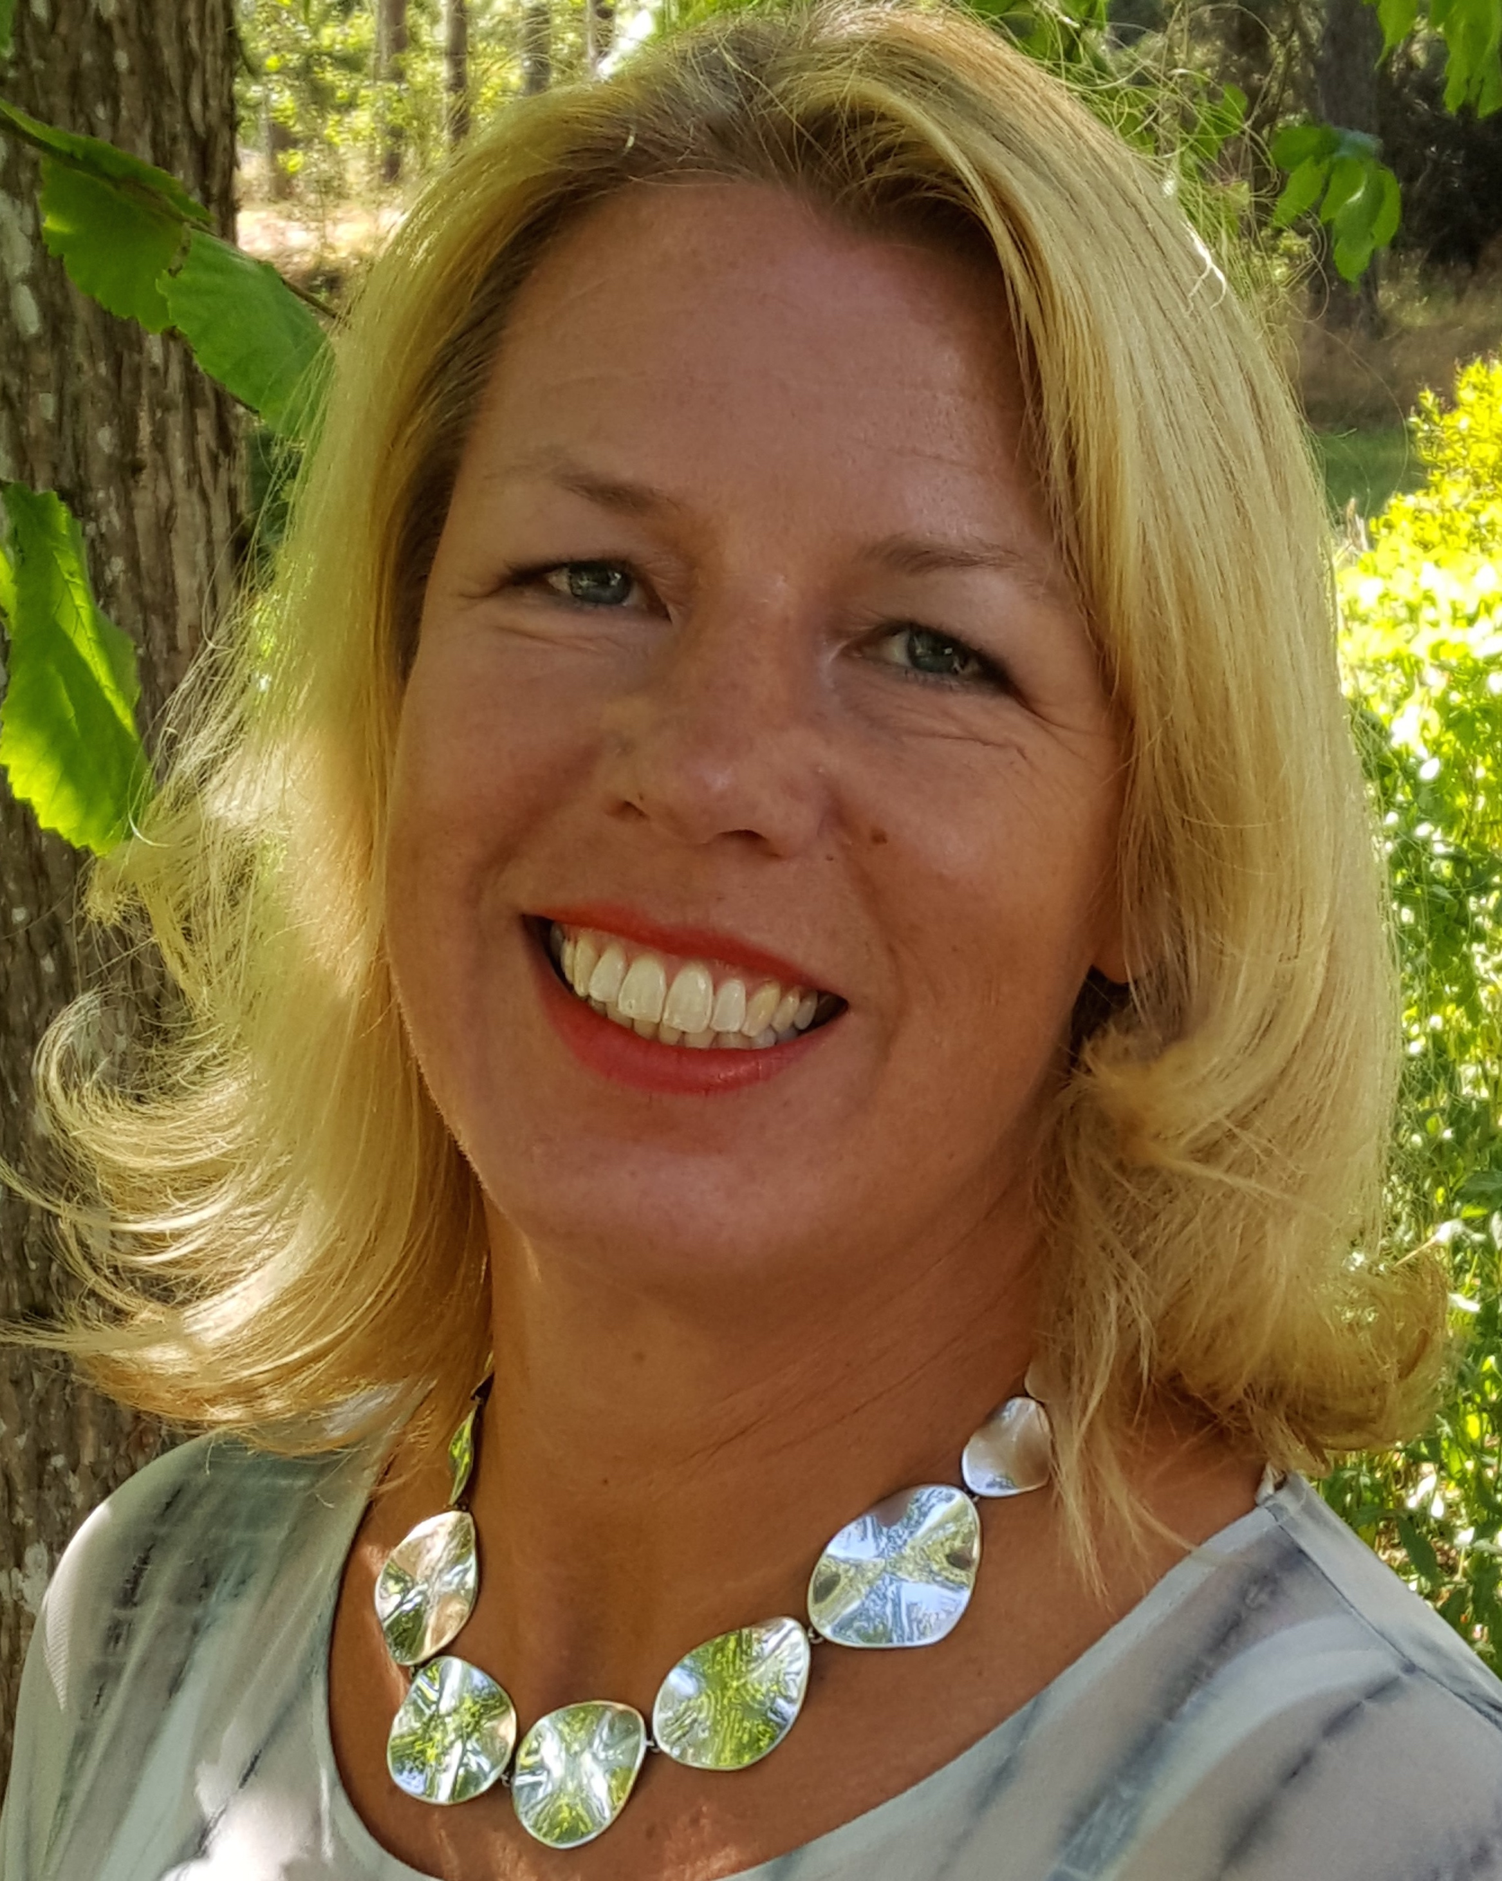
Cecilia Olsson
Sjuksköterskor i cancervård blir genom
Cecilia Olsson, Karlstad, Årets Cancernätverkare

En av Nätverket mot cancers viktigaste frågor är att alla cancerpatienter har tillgång till en kontaktsjuksköterska, vilket är fastslaget i den nationella cancerstrategin. Föreningen Sjuksköterskor i cancervård bidrar genom sitt engagemang och arbete till att förverkliga detta och tilldelas därför utmärkelsen Årets Cancernätverkare på Världscancerdagen 4 februari.
– Det är en riktigt hedervärd utmärkelse, och ett fint betyg på att det vi har jobbat med de sista åren verkligen syns, säger föreningens ordförande Cecilia Olsson, universitetslektor vid Karlstads universitet där hon driver forskning och utbildning av kontaktsjuksköterskor inom cancervård.
Föreningen Sjuksköterskor i cancervården med 800 medlemmar, har bland annat till uppgift att följa den satsning på kontaktsjuksköterskor som pågår. Enligt den nationella cancerstrategin ska alla cancerpatienter som önskar erbjudas en fast vårdkontakt på den cancervårdande kliniken. Syftet är att förbättra informationen och kommunikationen mellan patienten och vårdenheten, att skapa tillgänglighet, kontinuitet och trygghet och att stärka patientens möjligheter till delaktighet i vården. Sedan 2010 finns en lagstadgad rätt till fast vårdkontakt (Patientlag 2014:821).
Kontaktsjuksköterskan har det övergripande ansvaret för patienten och närstående under hela vårdkedjan. Sköterskan finns nära patienten, bedömer självständigt patientens behov och har kompetens inom symtomlindring, psykosocialt och existentiellt stöd. När det behövs engagerar kontaktsjuksköterskan snabbt andra professioners kompetens i teamet.
– Det finns mycket rädsla och oro kring ett cancerbesked, och vi har olika bakgrund och olika mycket kraft att hantera en allvarlig sjukdom. Kontaktsjuksköterskan blir den som lägger upp en plan och håller kontakten med patienten. Det finns mycket forskning som visar hur sjuksköterskeledd vård ökar överlevnaden, ger tryggare patienter och är kostnadseffektivt, säger Cecilia Olsson.
Har alla patienter med cancer en kontaktsjuksköterska?
– Nej, där är vi inte än. Det som är viktigt förutom tillgång på kontaktsjuksköterska under behandling, mellan behandlingar och i återgången till livet efter sjukdom, är att kontaktsjuksköterskorna har rätt utbildning. Vi behöver följa och utvärdera detta noga. Cancervården är först ut med att alla patienter ska ha en kontaktsjuksköterska, det är en stor nationell satsning. Med rätt kompetens och förutsättningar leder kontaktsjuksköterskesatsningen till en jämlik vård av hög kvalitet. Faller det väl ut kommer andra patientgrupper med kroniska sjukdomar att följa efter, så det är viktigt att vårdgivarna gör detta bra, säger Cecilia Olsson.
Mer om föreningen Sjuksköterskor i cancervård: www.cancervard.se
Frågor:
Cecilia Olsson, ordförande Sjuksköterskor i cancervård, cecilia.olsson@kau.se 0731-59 86 16
Katarina Johansson, ordförande Nätverket mot cancer, 070-572 60 80
Presskontakt: Lena Bergling, 070-2345 158, eller Annika Eliasson, 0702-35 43 35, info@rmpmedia.se

